Идеи
Построение перечислителя, поиск в ширину.

Комментарии
Рассмотрим более общий случай — для каждой пробирки имеется свой набор рисок, в который мы по соглашению дополнительно включаем риску со значением 0. Таким образом, для исходной задачи мы считаем, что третья пробирка имеет единственную «нулевую» риску.
Построим граф, изображающий возможные состояния набора из трех пробирок и возможные переходы между ними. Состояние задается тройкой неотрицательных целых чисел 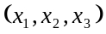, где — количество пива в пробирке i и 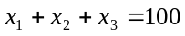. Опишем теперь перечислитель вершин 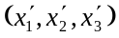 графа, в которые можно перейти из вершины за одно переливание.
Рассмотрим, для определенности, случай переливания из пробирки i в пробирку j (1 ≤ i, j ≤ 3). Пусть в результате было перелито Δ миллилитров пива, т.е.
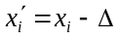, 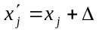, 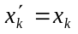,
где k = 6 – i – j. Наша задача сейчас — определить список возможных значений для Δ. Для этого обозначим через 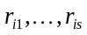 те значения рисок пробирки i, которые меньше , а через 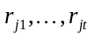 — те значения рисок пробирки j, которые меньше 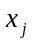. Ясно, что тогда
.
Далее осталось найти кратчайший путь в построенном графе, взяв в качестве начальной вершину , а в качестве конечных — вершины с 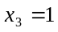.

А риски со значением 100 в этом решении нам, как раз, совсем не нужны.

